MANUAL BOOK APLIKASI PENGETAHUAN NAMA-NAMA SERANGGA DALAM BAHASA INGGRIS BERBASIS ANDROID



HAK KEKAYAAN INTELEKTUAL JANUARI 2025

1. **Tentang Aplikasi**
2. **Deskripsi Aplikasi**

Aplikasi pengetahuan nama-nama serangga dalam bahasa inggris ini mempelajari dan mengenalkan macam-macam hewan serangga dalam bahasa inggris. Pembelajaran bahasa inggris biasanya sudah dilakukan oleh anak sekolah dasar. Aplikasi ini dapat membantu anak sekolah dasar dalam membantu mempelajari mata pelajaran bahasa inggris. Aplikasi ini merupakan rilis pertama yaitu versi 1.0.

1. **Android**

Android merupakan suatu OS (operating system) yang berbasis linux. Adapun salah satu kustomisasi bahasa pemrograman android adalah java.

1. **Tools**

Tools digunakan untuk membuat aplikasi ini adalah android studio chipmunk dan adobe photoshop CS6.

1. **Spesifikasi Hardware dan Software**

Aplikasi ini dapat dijalankan di handphone dengan spesifikasi sebagai berikut:

* Prosesor Dual Core
* Memori RAM 1536 MB
* Memori Internal 5 GB
* Resolusi 1080 x 2340
* Sistem Operasi Android Oreo (android 8.0.0)

1. **Hasil Screnshot aplikasi**
   1. **Menu Utama**

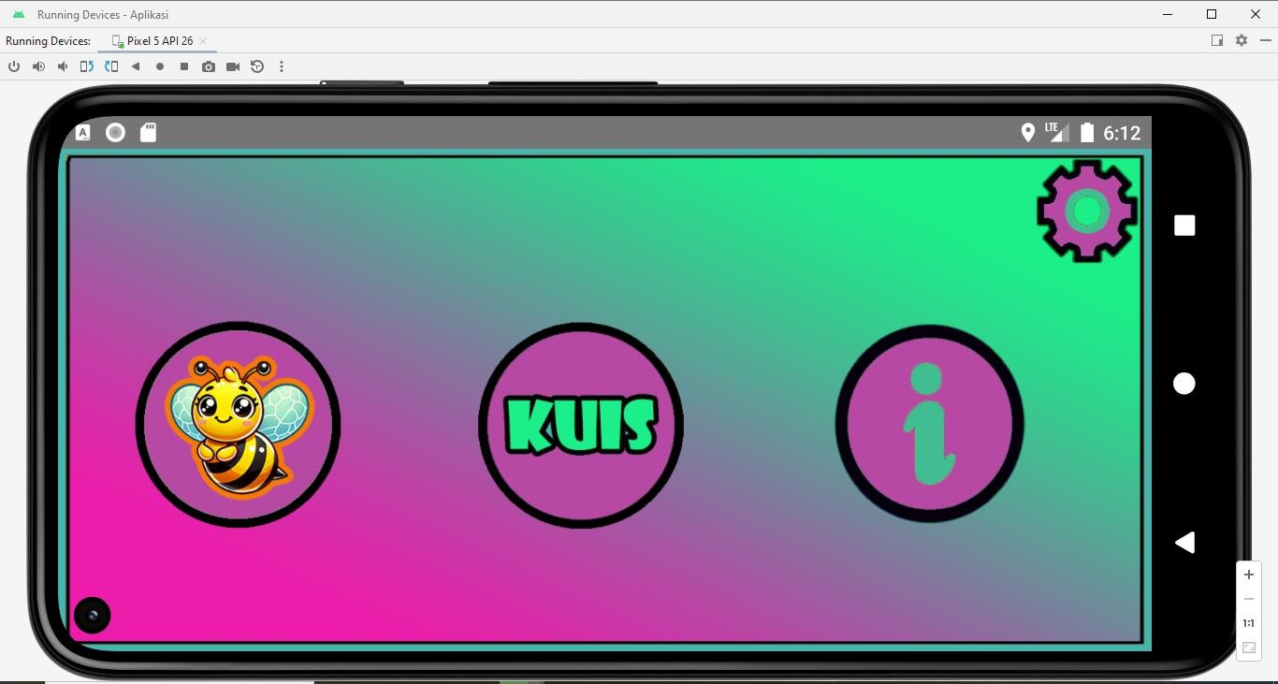

* 1. **Menu pengenalan hewan serangga**

